***студенческая газета***

***«РИТ-инфо»***

***Газета ГПОАУ АО «Райчихинский индустриальный техникум»***

***(№4, декабрь 2018)***

***Читайте в номере:***

* ***«#Молодежь28»»***
* ***Наши новости***
* ***Патриотическое воспитание***
* ***С Новым Годом!!!***

**Мы начали свою работу над студенческой газетой «РИТ-инфо». Надеемся на ваше внимание.**

**Газета выходит один раз в месяц, каждый номер посвящается событиям прошедшего месяца.**

**С уважением,**

**главный редактор газеты «РИТ – инфо»**

**Екатерина Петровна Скрипаленко.**

**#Молодежь28**

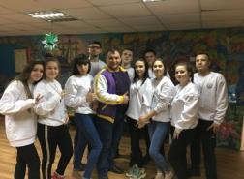 С 21 по 23 декабря 2018 года на базе ДОЛ «Колосок» прошел областной молодежный образовательный слет студенческого актива профессиональных образовательных организаций. Для участников слета были организованы тренинги, мастер-классы, работа над проектами, их презентация и многое другое.

В данном Слете приняла участие команда Райчихинского индустриального техникума в составе преподавателя Антона Сергеевича Квасова и студентов Ивановой Татьяны, Сыроед Вероники и Ищенко Анны. Разделившись по разным направлениям, наши ребята работали над проектом по созданию молодежного клуба, а также принимали активное участие в культурно-массовой и спортивной работе слёта.

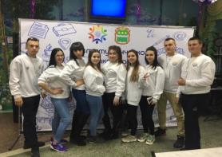 Данный Слет стал площадкой для представителей образовательных организаций профессионального образования по обучению проектной деятельности. В ходе работы все участники получили много новых знаний, благодаря которым смогут создать собственные проекты и в будущем реализовать их на территории своего города или образовательного учреждения.

Студенты на данном мероприятии получили навыки самоорганизации и приобрёли лидерские качества для работы в студенческом совете.

**НАШИ НОВОСТИ**

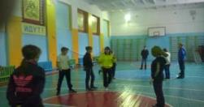Ежегодно 3 декабря во всём мире проводится Международный день инвалидов. В этот день в РИТ прошел спортивный праздник «От игры -  к спорту» для студентов с ОВЗ. В мероприятии участвовали две команды студентов вместе с мастерами производственного обучения, которые являлись капитанами команд. Игра была разделена на несколько этапов: бег с мячом,  прыжки в длину, набрасывание колец, канатоходец и, конечно же, конкурс капитанов. По результатам соревнований все участники  стали победителями и были награждены грамотами и пирогами.

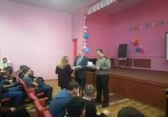

5 декабря во всем мире отмечают День волонтеров. По этому поводу в РИТ прошла информационная линейка, на которой Директор техникума Юрий Александрович Кузьмичев поощрил грамотами активистов волонтерского отряда. На линейке также присутствовал Председатель Совета ветеранов г.Райчихинска Анатолий Анатольевич Подберезный, который отметил грамотами волонтеров техникума,  принимающих участие в реализации проекта «Ветеран живет рядом», тем самым помогая общественной организации в работе с участниками и ветеранами ВОВ.

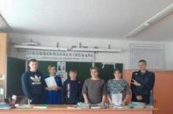

 В 2018 году отмечается 25 лет со дня принятия Конституции РФ. В Райчихинском индустриальном техникуме 12 декабря 2018 года были оформлены информационные стенды, посвященные Конституции РФ, активисты волонтерского отряда техникума провели Акцию «Мы – граждане России», а социальные педагоги техникума подготовили и провели урок правового информирования «Быть гражданином» для студентов из числа детей – сирот и «группы риска», в очередной раз, напомнив об их основных правах и обязанностях, прописанных Конституцией РФ.



18 декабря педагоги, администрация, обучающиеся был участниками «творческого шедевра», который приготовили Лариса Григорьевна Чернова и Якушкина Татьяна Валерьевна. В мастерской Деда Мороза, со Снегурочкой все участники мастер-класса занимались изготовлением новогодних игрушек и учились правильно, но креативно украшать и упаковывать подарки. Перемещались в машине времени в разные страны, в разное время, где узнавали о разных  традициях встречи Нового года. А также, отведали пирог с пожеланиями и предсказаниями, пели новогодние песни разных народов в караоке.

**ПАТРИОТИЧЕСКОЕ ВОСПИТАНИЕ**

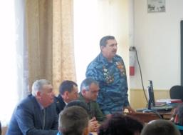Патриотизм – одно из самых устойчивых, священных чувств человека. Патриотическое воспитание студентов – это систематическая  и целенаправленная  деятельность по формированию чувства верности своему Отечеству, готовности к выполнению гражданского долга и конституционных обязанностей по защите интересов  Родины. В Райчихинском индустриальном техникуме   патриотическому воспитанию  уделяется большое    внимание,  и поэтому уже давно в учебном заведении сложились определённые направления  и формы работы  со  студентами: акции, конкурсы, концерты, встречи с ветеранами.

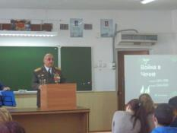Одно из таких мероприятий состоялось 11 декабря, и было посвящено тем, кто причастен к проявлению мужества и героизма. В ходе мероприятия затронули историю возникновения Дня Героев Отечества и войну в Чечне. На встречу были приглашены председатель  общественной организации «Боевое братство», ветеран боевых действий в Чечне – Виталий Николаевич Раков, ветеран боевых действий в Чечне – Андрей Иванович Манулик и ветеран боевых действий на Северном Кавказе – Анатолий Анатольевич Подберёзный.

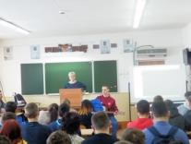  На этом мероприятии  студенты узнали о Герое СССР, почетном жителе г. Благовещенска Ю.В. Кузнецове, а также о жителях Амурской области, получивших звание Героя посмертно.   Вниманию студентов были представлены видеоролики  о героях России комбате Сергее Солнечникове и майоре Романе Филиппове. С волнением слушали студенты воспоминания  участников чеченской войны.  Неизгладимое впечатление оставила песня под гитару в исполнении Дениса Ильина.

  Никого не оставила равнодушным эта встреча.  Как отметил Директор техникума Юрий Александрович Кузьмичев, патриотические мероприятия в техникуме проводятся систематически, чтобы  воспитывать в молодых людях сознательное отношение к службе в российской армии, чтобы каждый из них осознал чувство гордости за великую страну, которую нужно защищать. Ведь сегодня, как никогда, важно, чтобы патриотизм стал приоритетом в жизни современной молодежи.

А 12 декабря в г. Благовещенске на пленуме Областного Совета Ветеранов клуб техникума «Патриот» был отмечен Благодарностью за активное участие в  оборонно-массовой и военно-патриотической работе.

**С НОВЫМ ГОДОМ!!!**

**Уважаемые педагоги, студенты и все работники техникума**

**в канун Нового 2019 года примите самые искренние поздравления!**

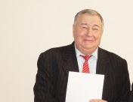

**Юрий Александрович Кузьмичев**

**– директор ГПОАУ РИТ**

Дорогие коллеги! Новый год – самый яркий, самый красивый и веселый праздник. Желаю всем такой же жизни в новом году – красочной и сверкающей, многообещающей и щедрой! Здоровья вам, счастья и благополучия!!!

**Андрей Григорьевич Расщупкин**

**- генеральный директор АО «Амуруголь»**

Уважаемые друзья! Пусть в Новом году вас ждут лишь приятные сюрпризы, отличные новости, удача и успех! Желаю вам осуществления задуманного, новых интересных проектов! Вам, вашим семьям и всему вашему коллективу желаю праздничного настроения, смеха, радости, никаких огорчений и тревог! Пусть дела идут в гору и удача с вами в ногу!

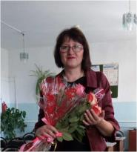

**Ольга Анатольевна Ковтун**

**- председатель профсозной организации**

Любимые мои коллеги! Хочу поздравить вас с Новым Годом! Пусть же этот наступающий год приносит нам только радостные новости, пусть в нем происходят только светлые события, пусть он будет полон здоровья, любви и счастья!

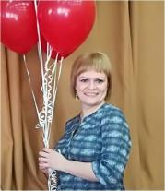

**Екатерина Петровна Скрипаленко**

**- главный редактор газеты «РИТ - инфо»**

Уважаемые читатели! В этот самый волшебный праздник в году хочется пожелать, прежде всего, исполнения желаний. Ведь в какой еще другой праздник мы так искренне верим в чудо и волшебство.  
Пусть весь грядущий год будет полон приятных событий, радостных встреч, новых открытий и только замечательного настроения.  
**______________________________________________**

***Ответственные за газету:***

**\* *Главный редактор и ответственный за сводку новостей – Скрипаленко Е.П.***

***\* Спец. корр. – Галайко Михаил, Данилова Антонина***